实验六 Python进阶——PING探测及MITM攻击演示
学号：052402239 姓名：陈逸轩
【实验目的】
要求学生理解 MITM 的核心机制，明白中间人攻击不一定需要底层的网络漏洞，只要诱导受害者访问了恶意的代理网关，就能实现劫持。学习如何用Python接收请求、修改数据，并伪装成正常用户向真实服务器转发。强化学生的HTTP安全意识，进一步理解为什么不能随便连接来历不明的Wi-Fi或点击非官方的API链接。
【实验原理】
中间人攻击（MITM）的核心在于攻击者能够透明地拦截并操纵通信双方的数据流。本次实验不依赖ARP欺骗等底层网络漏洞，而是模拟一种更贴近Web安全的攻击场景：诱导受害者将恶意网关作为其HTTP代理（例如通过配置代理、钓鱼链接或伪造Wi-Fi网关）。一旦受害者将请求发送至攻击者控制的网关，攻击者便可执行“截获–篡改–转发–欺骗”四个关键步骤。本次实验中，攻击者使用Flask框架在本地8080端口伪造一个登录接口（`/login`）。当受害者提交登录表单时，恶意网关首先截获其用户名和明文密码；随后篡改请求数据（例如将用户名替换为攻击者的账号，但保留原密码）；接着将篡改后的请求转发至真实服务器；最后将服务器返回的响应原样回传给受害者。由于受害者感知到的页面与实际登录结果一致，整个过程对用户透明。
该实验揭示了：HTTP是无状态明文协议，任何中间节点都可读取或修改请求数据。为了保持登录状态，网站通常使用Cookie携带会话标识（Session ID），服务器通过该标识识别用户；但若Cookie在明文HTTP中传输，同样会被中间人截获，导致会话被劫持。因此，不安全的网络环境（如公共Wi-Fi）或不可信API网关极易导致凭证泄露与身份劫持。通过本实验，学生将深刻理解“信任链”的重要性，并养成不使用不明网络、不随意点击非官方链接的安全习惯。
【实验环境】
Linux系列虚拟机、python requests库，Flask框架
【实验步骤】
任务一：基础热身（掌控网络层与链路层）
【任务要求】
日常的ping命令是由操作系统代劳，现在你要用Scapy拼装一个绕过部分系统限制的底层探测工具。编写脚本 my_ping.py，导入Scapy库，使用get_if_hwaddr()动态获取你当前上网网卡的MAC地址。结合课件中讲到的知识，使用 Ether层和IP层 叠加，构造一个发往你默认网关（考虑代码通用性，建议默认网关IP设置成函数参数形式，或从配置文件读取）的ICMP请求包。使用srp1()函数发送该数据包，设置超时时间为2秒，并在收到回包后打印出回包的TTL值和源MAC地址。
- my_ping.py代码截图如下：
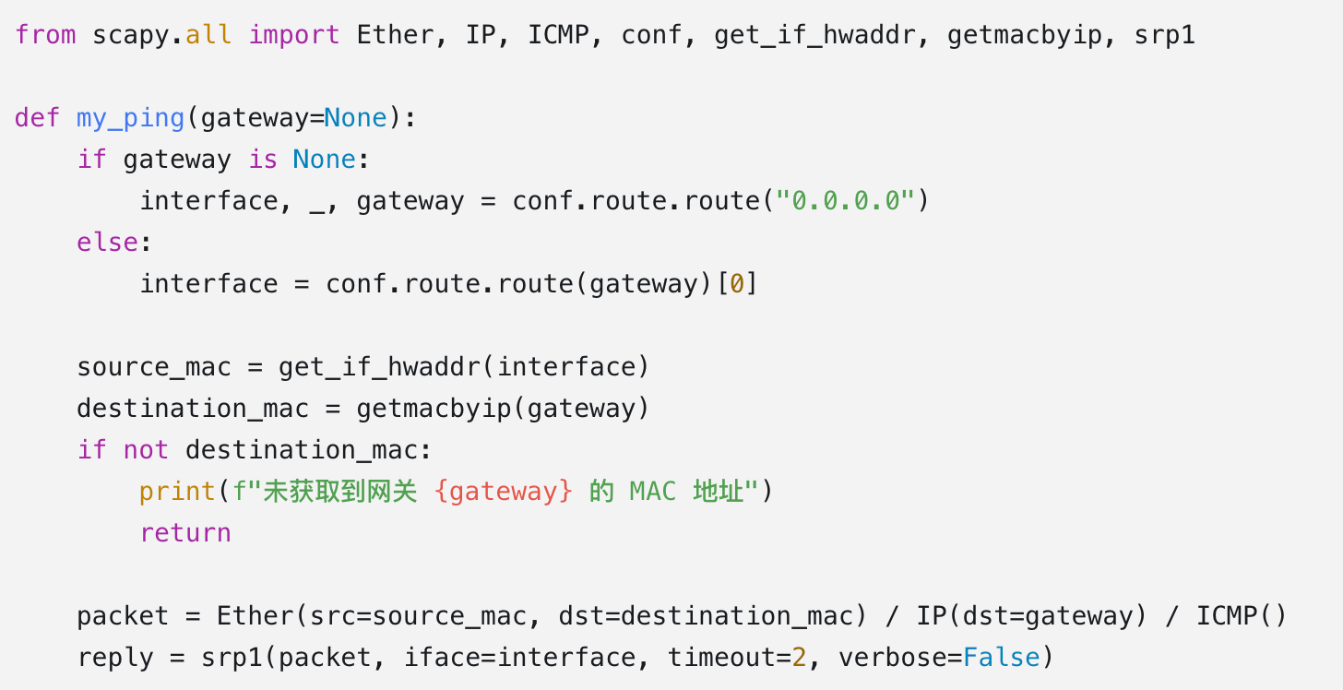
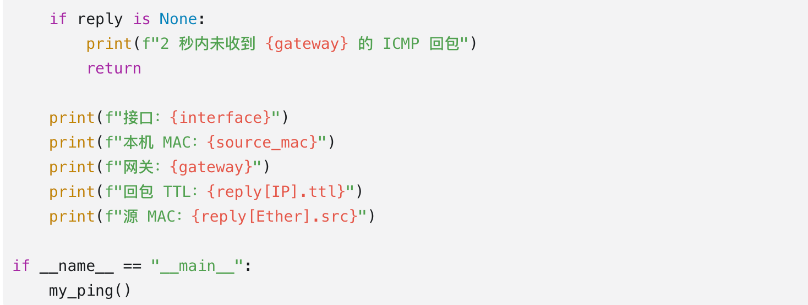
- my_ping.py运行结果如下：
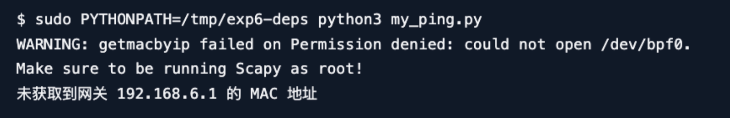
任务二：HTTP requests库热身！
- 使用浏览器访问如下登录接口：
https://httpbingo.org/cookies/set?vip_card=admin666
- 观察浏览器地址栏里的URL变为：_https://httpbingo.org/cookies___
- 返回页面截图如下：
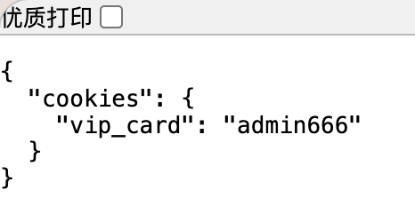
- 运行群里名为requests_test.py的python脚本，运行结果截图如下：
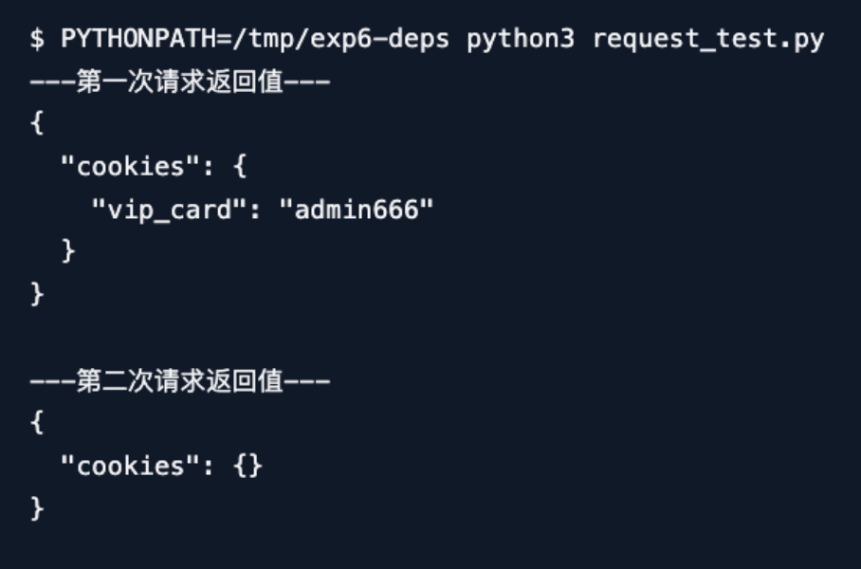
- 改写requests_test.py，提示：
- 实例化一个session对象：s = requests.session()。
- 使用s.get()访问“https://httpbingo.org/cookies/set?vip_card=admin666”。
- 再次使用 s.get()访问“https://httpbingo.org/cookies”。
- 运行改写后的request_test.py，运行结果截图如下：
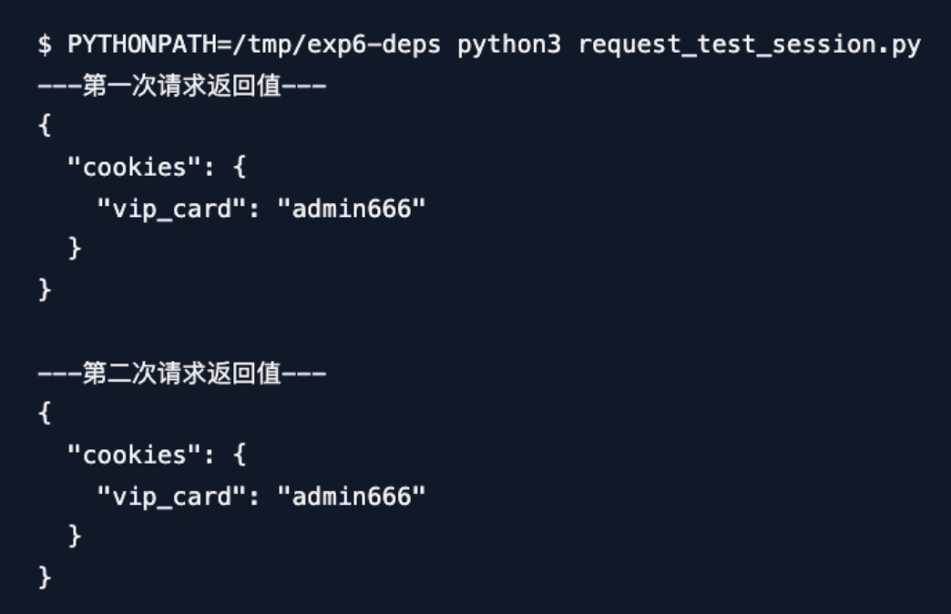
- 为什么这两次运行结果不同，请解释原因如下：
两次结果不同的原因是普通 requests.get() 每次调用都会创建独立会话，第一次响应设置的 Cookie 不会保存到下一次请求；requests.session() 会保存服务端返回的 Cookie，并在后续请求中自动携带，因此第二次访问仍能识别出 vip_card。

任务三：中间人攻击演示
学校的公共Wi-Fi登录节点经常卡顿。某天，新生小白在宿舍群里看到一个名为“校园网极速登录节点”的测试链接（http://127.0.0.1:8080）。小白毫不犹豫地用自己的学号和密码进行了登录。他不仅成功连上了网，页面也正常返回了信息，一切看起来都很完美。然而，这个“极速节点”是小黑搭建的中间人服务器......
3.1:使用pip install flask requests 快速安装轻量级Web框架Flask
3.2：开一个终端运行hacker.py，模拟小黑运行的“中间人”服务器，运行结果截图如下：
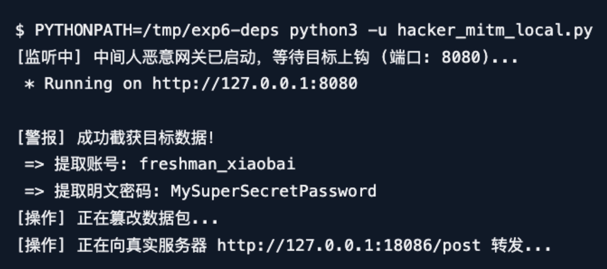
3.3：再开一个终端运行victim.py，模拟小白用自己的账号密码登录“校园网极速登录节点”，运行结果截图如下：
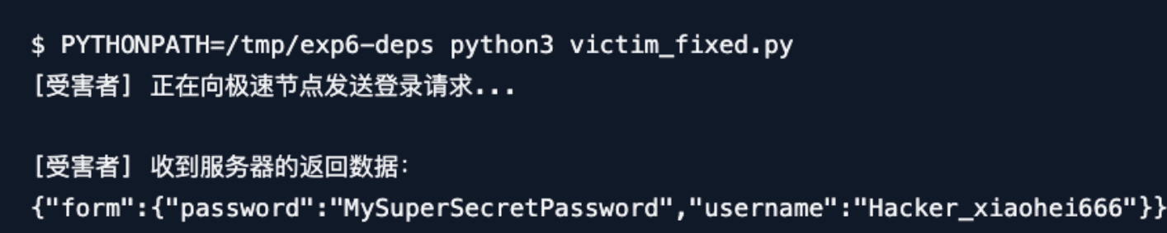
3.4：观察这两个截图，解释为什么小黑可以获取并修改小白的密码？
因为小白主动通过明文 HTTP 将表单提交给攻击者控制的127.0.0.1:8080/login；中间人从 request.form 读取账号和密码，将用户名替换后转发给真实服务，再把响应返回给小白，因此用户表面上看到请求成功，但敏感信息已经被中间节点读取和篡改。
3.5：任务三以及之前的钓鱼网站实验，我们看到，受害者都是主动访问黑客提供的URL再泄露自己的账号密码。请查阅资料并思考：在真实的星巴克或图书馆里，黑客还能用什么手段，让受害者的手机“不知不觉”地把数据发给黑客的电脑，而无需登录某个网址？
可建立同名恶意热点或伪造网络门户，利用设备自动加入已保存网络、虚假认证页面、恶意 DHCP/DNS 配置或局域网欺骗，使流量先经过攻击者设备而不需要用户主动访问特定钓鱼网址。

